Министерство науки и высшего образования РФ

Федеральное государственное автономное образовательное учреждение высшего образования “Омский государственный технический университет”
Кафедра “Автоматизированные системы обработки информации и управления”

ОТЧЕТ
ПО ЛАБОРАТОРНОЙ РАБОТЕ №5
по дисциплине «Введение в разработку программного обеспечения»
студента Станковского Анатолия Сергеевича группы ПИН-252 т

Пояснительная записка
Шифр работы От–2068998–43–ПИН-252Т-20 ПЗ
Специальность 09.03.04 Программная инженерия

Преподаватель | Е.О. Викулов
Студент | А.С. Станковский

Омск 2025
РЕФЕРАТ
Отчет 10 с., 3 рисунка, 3 источника.
Сумма, произведение, гласные, согласные, минимум, максимум, указатели, параметры, массив, обработка строк, возврат значений через указатели, алгоритм поиска, поток ввода-вывода.
Объектом данной работы является разработка и реализация на языке C++ набора функций для выполнения базовых вычислений и обработки данных с использованием указателей для возврата результатов.
Целью данной работы является демонстрация практического применения указателей в языке C++ для организации взаимодействия между функциями и вызывающим кодом путем возврата нескольких значений через параметры-указатели, а также закрепление навыков работы с арифметическими операциями, обработкой символьных строк и массивов.
Оглавление
Введение 4
Практическая часть. Реализация на C++ 5
Практическая часть. Реализация на Python 7
Заключение 9
СПИСОК ИСПОЛЬЗОВАННЫХ ИСТОЧНИКОВ 10

Введение
В процессе разработки программного обеспечения на языке C++ часто возникает задача, когда функция должна вернуть вызывающему коду более одного результата. Стандартный механизм возврата значения через оператор return позволяет получить лишь одно значение, что создает определенные ограничения. Одним из классических и эффективных решений данной проблемы является использование указателей в качестве параметров функции. Этот подход позволяет функции напрямую модифицировать переменные, объявленные в области видимости вызывающей функции, тем самым реализуя механизм возврата нескольких значений.
Данная работа посвящена практическому исследованию и реализации этого метода. В рамках работы разработаны три функции, решающие типовые задачи: вычисление суммы и произведения двух чисел, подсчет количества гласных и согласных букв в строке, а также поиск минимального и максимального элемента в целочисленном массиве. Каждая из этих функций демонстрирует применение указателей для передачи результатов своей работы, что иллюстрирует универсальность и практическую значимость данного подхода в программировании на C++.

Практическая часть. Реализация на C++
Работа представлена единой консольной программой, последовательно демонстрирующей решение трёх независимых задач. Центральной концепцией, объединяющей все реализации, является использование указателей для передачи данных из функций наружу.
Программа начинается с подключения необходимых библиотек для работы с вводом-выводом, строками и проверки типов символов. После этого определяются три функции, каждая из которых решает свою задачу.
Первая функция, calculateSumAndProduct, принимает два целых числа и два указателя на целочисленные переменные. Внутри функции вычисляются сумма и произведение переданных чисел. Ключевой момент работы — использование операции разыменования указателя. Результаты вычислений не возвращаются обычным способом, а записываются непосредственно в ячейки памяти, адресуемые указателями sum и product. Это позволяет функции эффективно "вернуть" два значения одновременно, изменяя переменные в функции main.
Вторая функция, countVowelsAndConsonants, работает со строками. Она принимает указатель на постоянный символ, то есть строку, и два указателя для счётчиков. Для определения гласных букв используется строка-образец, содержащая все гласные в обоих регистрах, и стандартная функция strchr для поиска символа в этой строке. Функция последовательно проходит по каждому символу входной строки, проверяя, является ли он буквой с помощью isalpha. Если символ — буква, далее проверяется его принадлежность к строке гласных. В зависимости от результата проверки увеличивается соответствующий счётчик, доступ к которому также осуществляется через переданный указатель. Таким образом, функция анализирует строку и заполняет две внешние переменные с итоговым количеством гласных и согласных.
Третья функция, findMinMax, выполняет поиск минимального и максимального значения в переданном массиве. Она получает указатель на начало массива, его размер и два указателя для результатов. Алгоритм инициализирует значения минимума и максимума первым элементом массива, а затем в цикле последовательно сравнивает с ним все остальные элементы. При обнаружении элемента меньше текущего минимума или больше текущего максимума, значения по соответствующим указателям обновляются. Этот классический алгоритм линейного поиска также использует указатели для непосредственного сохранения итоговых значений в вызывающем коде.
Основная функция main организует выполнение программы. В ней задаются исходные данные для каждой задачи: два числа для первой, строка для второй и статический массив для третьей. Для каждой задачи объявляются переменные-приёмники результатов, после чего вызывается соответствующая функция, куда передаются адреса этих переменных. Результаты выводятся на экран в удобочитаемом формате с поясняющими сообщениями. Последовательный вызов всех трёх функций в рамках одной программы наглядно показывает универсальность и практическую пользу применения указателей для возврата множественных результатов из функций на языке C++.

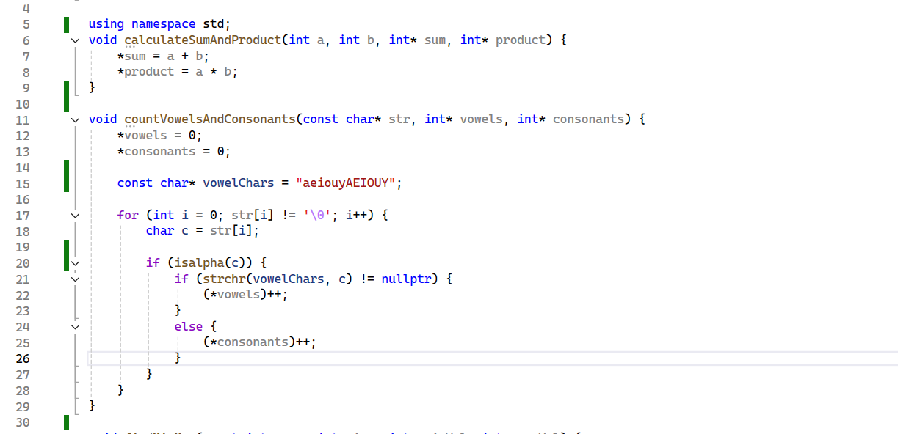Рисунок 1. Функция расчёта суммы и произведения, и функция подсчёта гласных
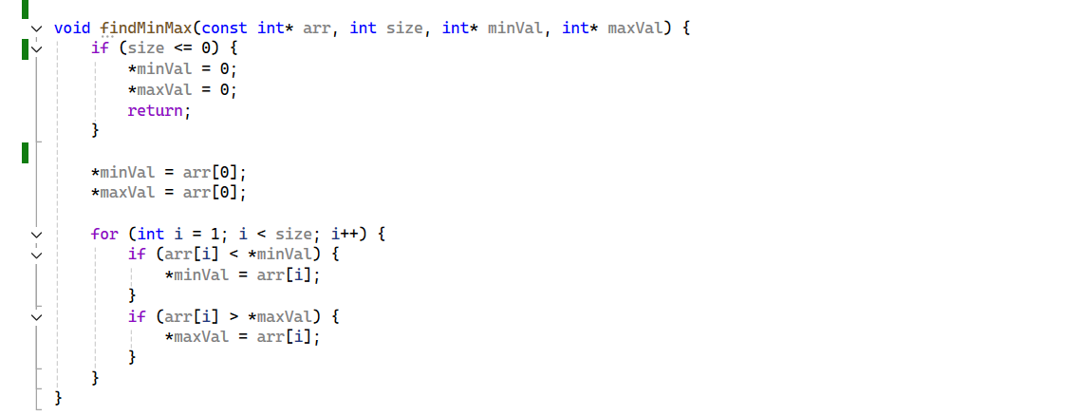Рисунок 2: Функция поиска максимума и минимума

Практическая часть. Реализация на Python
Код на Python представляет собой альтернативную реализацию задач, решённых ранее на C++, и ярко иллюстрирует различия в парадигмах языков программирования. Python, будучи языком высокого уровня, предлагает более сжатые и выразительные конструкции, часто в ущерб прямому управлению памятью, но с выигрышем в скорости написания и читаемости кода.
Работа начинается с импорта строки ascii_letters из стандартного модуля string, которая содержит все буквы английского алфавита в обоих регистрах. Переменная alfa инициализируется только строчными буквами, взятыми из первой половины этой строки. Это задаёт алфавит для последующих операций.
Первая функция, sum_and_mult, предельно лаконична. Она принимает два аргумента и возвращает кортеж из их суммы и произведения. Этот подход демонстрирует фундаментальное отличие Python от C++ в возврате множественных значений — вместо передачи указателей для модификации внешней памяти, функция формирует и возвращает один составной объект (кортеж), который вызывающий код может легко распаковать.
Функция get_number_wavals решает задачу подсчёта гласных и согласных, но использует нестандартный и алгоритмически сложный метод. Вначале из входной строки в цикле while удаляются все пробелы, что является неоптимальным решением, так как каждое выполнение replace создаёт новую копию строки. После приведения строки к нижнему регистру определяется список гласных. Множество согласных получается через вычитание множества гласных из множества всех букв алфавита.
Далее реализована оригинальная, но неэффективная логика подсчёта. Вместо прямого прохода по строке и классификации каждого символа, функция дважды преобразует всю строку: сначала заменяя каждую гласную букву на символ 'a', а затем каждую согласную — на символ 'b'. Таким образом, исходный текст трансформируется в строку, состоящую только из символов 'a' и 'b'. Итоговый подсчёт гласных и согласных сводится к вызову метода count() для этой результирующей строки. Функция возвращает кортеж из количества гласных, согласных и самой преобразованной строки, что позволяет увидеть результат замены.
Последняя функция, get_min_max, является примером максимальной лаконичности, которую предоставляет Python. Она просто возвращает кортеж, применяя встроенные функции min() и max() к переданной коллекции line. В отличие от C++-реализации, здесь не требуется явно передавать размер массива или организовывать цикл для поиска — вся низкоуровневая логика инкапсулирована в стандартных функциях языка, что делает код чистым и легко понимаемым, но скрывает детали алгоритма от разработчика.
В целом, Python-реализация показывает, как можно решить те же задачи с меньшим объёмом кода, используя мощные встроенные типы данных, операции над множествами и возможность возврата кортежей. Однако такая краткость иногда достигается за счёт алгоритмической оптимальности, как в случае с многократным преобразованием строки, и делает неявными процессы, которые в C++ контролируются программистом явно.

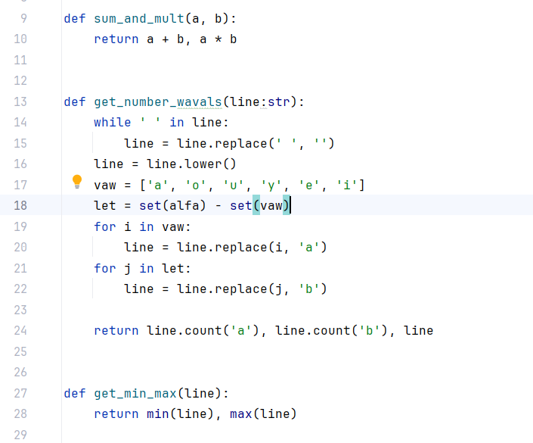Рисунок 3: Код на python

Заключение
В ходе выполнения работы были успешно исследованы и практически реализованы способы возврата нескольких значений из функций на двух различных языках программирования: C++ и Python. Проведённый анализ наглядно продемонстрировал фундаментальные различия в их подходах, обусловленные уровнем абстракции и философией каждого языка. Решение идентичных задач — вычисление суммы и произведения, анализ символьной строки и поиск экстремумов в массиве — подчеркнуло как сильные стороны, так и характерные особенности каждого из инструментов. Реализация на C++ показала работу на более низком уровне абстракции, где программист напрямую оперирует указателями и адресами памяти. Использование параметров-указателей для модификации переменных в вызывающей функции доказало свою эффективность и контроль над ресурсами. Этот подход, хоть и требует более внимательного отношения к деталям и сопряжён с рисками, связанными с работой с памятью, обеспечивает прозрачность механизма передачи данных и полную управляемость процессом. Код на C++ явно демонстрирует алгоритмическую логику — линейный проход по массиву, посимвольный анализ строки, — что способствует глубокому пониманию происходящих вычислений.
Напротив, реализация на Python воплотила принципы краткости и выразительности, свойственные языкам высокого уровня. Возврат кортежей, использование встроенных функций min и max, операции над множествами и методы строк позволили решить поставленные задачи минимальным объёмом кода. Python-скрипт скрывает низкоуровневые детали, предлагая готовые, оптимизированные конструкции. Однако, как показал анализ функции подсчёта букв, такая краткость иногда может приводить к неочевидным алгоритмическим решениям, потенциально менее эффективным по времени или памяти, но зато значительно ускоряющим процесс разработки и повышающим читаемость.
Таким образом, проведённая работа подтверждает, что выбор языка и парадигмы программирования напрямую зависит от целей проекта. C++ предоставляет детальный контроль и эффективность, что критически важно в системном программировании и resource-constrained средах. Python предлагает скорость разработки и ясность синтаксиса, что является ключевым в сферах анализа данных, прототипирования и веб-разработки. Оба подхода, изученные в рамках данной работы, являются ценными инструментами в арсенале современного разработчика, а понимание их принципов позволяет принимать взвешенные архитектурные решения.

СПИСОК ИСПОЛЬЗОВАННЫХ ИСТОЧНИКОВ

1. Страуструп Б. Язык программирования C++. – СПб.: Питер, 2019. – 1136 с.
2.Python Documentation. String Formatting [Электронный ресурс]. – URL: https://docs.python.org/3/library/string.html#format-string-syntax (дата обращения 17.09.2025)
3. Лутц М. Изучаем Python. – СПб.: Символ-Плюс, 2022. – 992 с.

